Вы скачали этот акт с сайта https://www.notiss.ru
Мы осуществляем оценку и возмещения ущерба,
строительную и товароведческую экспертизу.
Для консультации звоните 8(495)768-24-44

УТВЕРЖДАЮ
Главный инженер___________
«__»__________2017
Акт осмотра № ___
от "__"___________2017 г.
Мы, нижеподписавшиеся, комиссия в составе:
______________________________________________________________________________________________________
___________________________________________________________________________________________________________________________________________________________________________________________________________, составили настоящий акт о том, что комиссией была обследовано помещение/Помещения по адресу_______________________ _________________________________________________ на предмет залива. Со слов собственника, помещение и имущество застраховано/не застраховано. Помещение находится в __________________ состоянии, ремонт производился_____. Перепланировка и переустройство ___________.
В результате осмотра источника залива было выявлено: ___________________________________________________ ___________________________________________________________________________________________________________________________________________________________________________________________________________.
Таким образом, причиной залива помещения №__ явилось: ________________________________________________________________________________________________________________________________________________________________________________________ .

Описание элементов отделки:
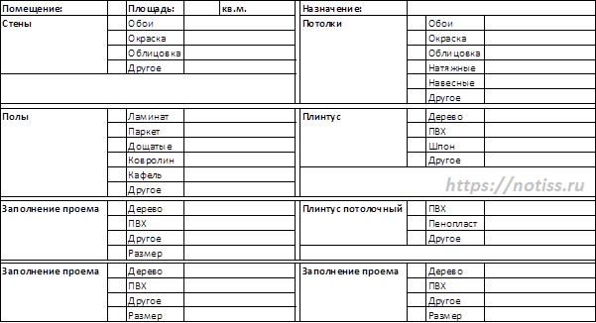
Бытовая техника ( ), светильники ( ), батареи (приварены, на резьбе) ( ), люстры ( ), розетки ( ), выключатели ( ), внутренний блок кондиционера ( ), тяжелая мебель ( ), карниз м.п. ( ) Иное _________________________________.
Описание ущерба в помещении (площади поврежденных поверхностей, степень повреждений, наличие и площадь проемов):

Бытовая техника ( ), светильники ( ), батареи (приварены, на резьбе) ( ), люстры ( ), розетки ( ), выключатели ( ), внутренний блок кондиционера ( ), тяжелая мебель ( ), карниз м.п. Иное ___________________________________.
Описание ущерба в помещении (площади поврежденных поверхностей, степень повреждений, наличие и площадь проемов):
Бытовая техника ( ), светильники ( ), батареи (приварены, на резьбе) ( ), люстры ( ), розетки ( ), выключатели ( ), внутренний блок кондиционера ( ), тяжелая мебель ( ), карниз м.п.( ) Иное_________________________________.
Описание ущерба в помещении (площади поврежденных поверхностей, степень повреждений, наличие и площадь проемов):

Бытовая техника ( ), светильники ( ), батареи (приварены, на резьбе) ( ), люстры ( ), розетки ( ), выключатели ( ), внутренний блок кондиционера ( ), тяжелая мебель ( ), карниз м.п. ( ) Иное_________________________________.
Описание ущерба в помещении (площади поврежденных поверхностей, степень повреждений, наличие и площадь проемов):

Дополнительная информация (не описанные помещения, поврежденное имущество/ТМЦ)
_______________________________________________________________________________________________________________________________________________________________________________________________________________________________________________________________________________________________________________________________________________________________________________________________________________________________________________________________________________________________________________________________________________________________________________________________________________________________________________________________________________________________________________________________________________________________________________________________________________________________________________________________________________________________________________________________________________________________________________________________________________________________________________________________________________________________________________________________________________________________________________________________________________________________________________________________________________________________________________________________________________________________________________________________________________________________________________________________________________________________________________________________________________________________________________________________________________________________________________________________________________________________________________________________________________________________________________________________________________________________________________________________________________________________________________________________________________________________________________________________________________________________________________________________________________________________________________________________________________________________________________________________________________________________________________________________________________________________________________________________________________________________________________________________________________________________________________________________________________________________________________________________________________________________________________________________________________________________________________________________________________________________________________________________________________________________________________________________________________________________________________________________________________________________________________________________________________________________________________________________________________________________________________________________________________________________________________________________________________________________________________________________________________________________________________________________________________________________________________________________________________________________________________________________________________________________________________________________________________________________________________________________________________________________________________________________________________________________________________________________________________________________________________________________________________________________________________________________________________________________________________________________________________________________________
Данный акт составлен на основе визуального осмотра.
При этом присутствовала комиссия в составе: ____________________
____________________
____________________
Для подтверждения данного акта были приглашены:
Собственник помещения №__ ____________________
Собственник помещения №__ ____________________
Дата осмотра « « _____________2017 г.
notiss.ru

